Лабораторная работа 2.1

*1.Найти несколько определений понятия «Компьютерная алгебра».*

*Компьютерная алгебра* — область математики, лежащая на стыке алгебры и вычислительных методов.

*Компьютер алгебра* является научной областью, которая относится к изучению и разработке алгоритмов и программного обеспечения для управления математическими выражениями и другими математическими объектами .

*2.Классификация (виды, примеры) математических объектов компьютерной алгебры. В том числе рассмотреть, есть ли различия с точки зрения «математики/алгебры» (как таковой) и«компьютерной алгебры».*

*Классификация из областей математики:*

1. Теория чисел: простые числа
2. Абстрактная алгебра: группы, кольца, поля.
3. Многочлены.
4. Линейная алгебра: матрицы, системы линейных уравнений, линейные пространства.

Компьютерная алгебра рассматривает такие объекты, которые имеют слишком вычислительный характер, чтобы встречаться в книгах по алгебре, и слишком алгебраический характер, чтобы быть представленными в учебниках по информатике.

3.*Особенности работы с математическими объектами «на бумаге» и «на компьютере». В том числе рассмотреть особенности/различия представления целых и дробных чисел.*

Массивы:

В программах обычно задаются специально через решетку, возникающую при вводе размера массива, или с помощью квадратных скобок, в каждой из которых указывается содержимое через запятую.

Логарифмы:

Часто можно встретить, что под функцией log() на компьютере принимается 10тичный логарифм.

Степени/индексы (прибавляемые к названиям переменных):

Степени задаются с помощью знаков ”^” и ”\*\*”. Индексы, как правило, просто не пишут более маленькими, или специально форматируют.

Дробные числа:

Записываются через ”/”

*4.Найти определение понятий «Алгебраические функции», «Трансцендентных функции».*

*Алгебраическая функция* — элементарная функция, которая в окрестности каждой точки области определения может быть неявно задана с помощью алгебраического уравнения.

*Трансцендентная функция —* аналитическая функция, не являющаяся алгебраической. Простейшими примерами трансцендентных функций служат показательная функция, тригонометрические функции, логарифмическая функция.

*5.Составить классификации алгебраических функций и трансцендентных функций. В том числе дать их описание и способы работы с ними. Рассмотреть как с точки зрения «математики/алгебры» (как таковой), так и с точки зрения «компьютерной алгебры».*

К числу алгебраических функций относятся:

- Целая рациональная функция (Многочлен или Полином):

- Дробно–рациональная функция – отношение двух многочленов;

- Иррациональная функция (если в составе операций над аргументом имеется извлечение корня).

К числу трансцендентных функций относятся функции:

- Показательная,

- Логарифмическая,

- Тригонометрические,

-Обратные тригонометрические.

*6.Рассмотреть представление матриц / интегралов / производной / систем линейных уравнений как с точки зрения «математики/алгебры» (как таковой) так и с точки зрения «компьютерной алгебры».*

Интеграл:

Maxima:

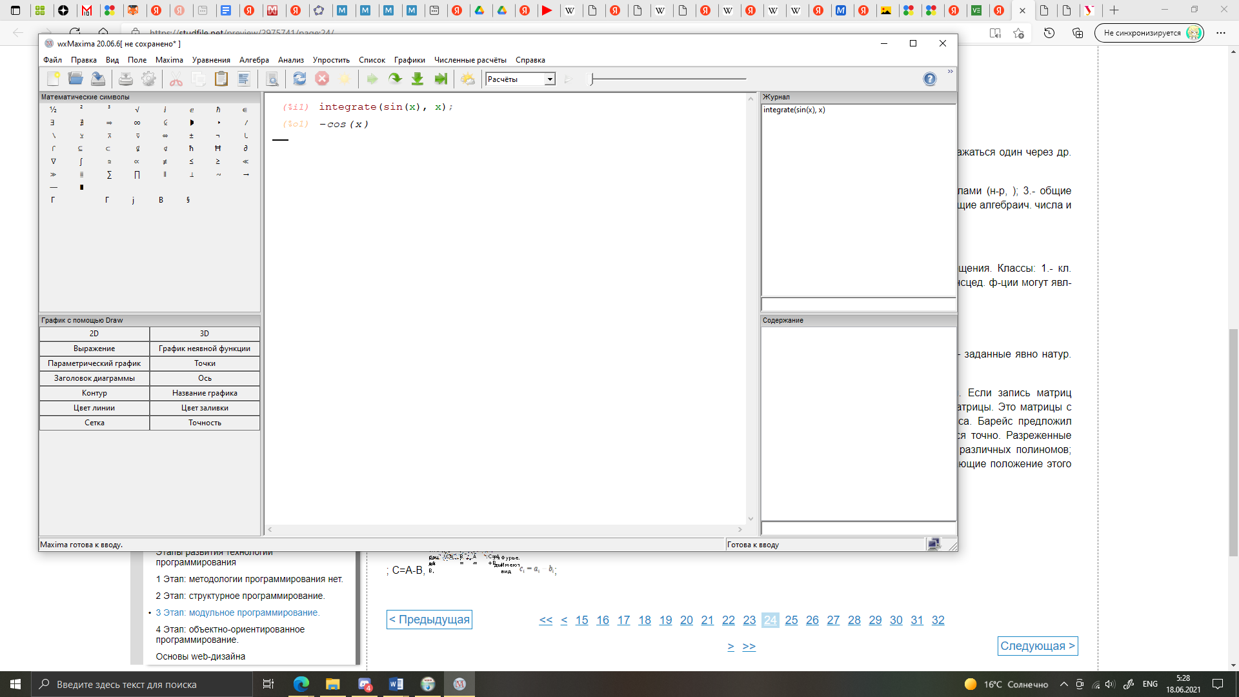

Математическое представление:

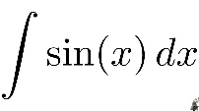

Система линейных уравнений:

Maxima:

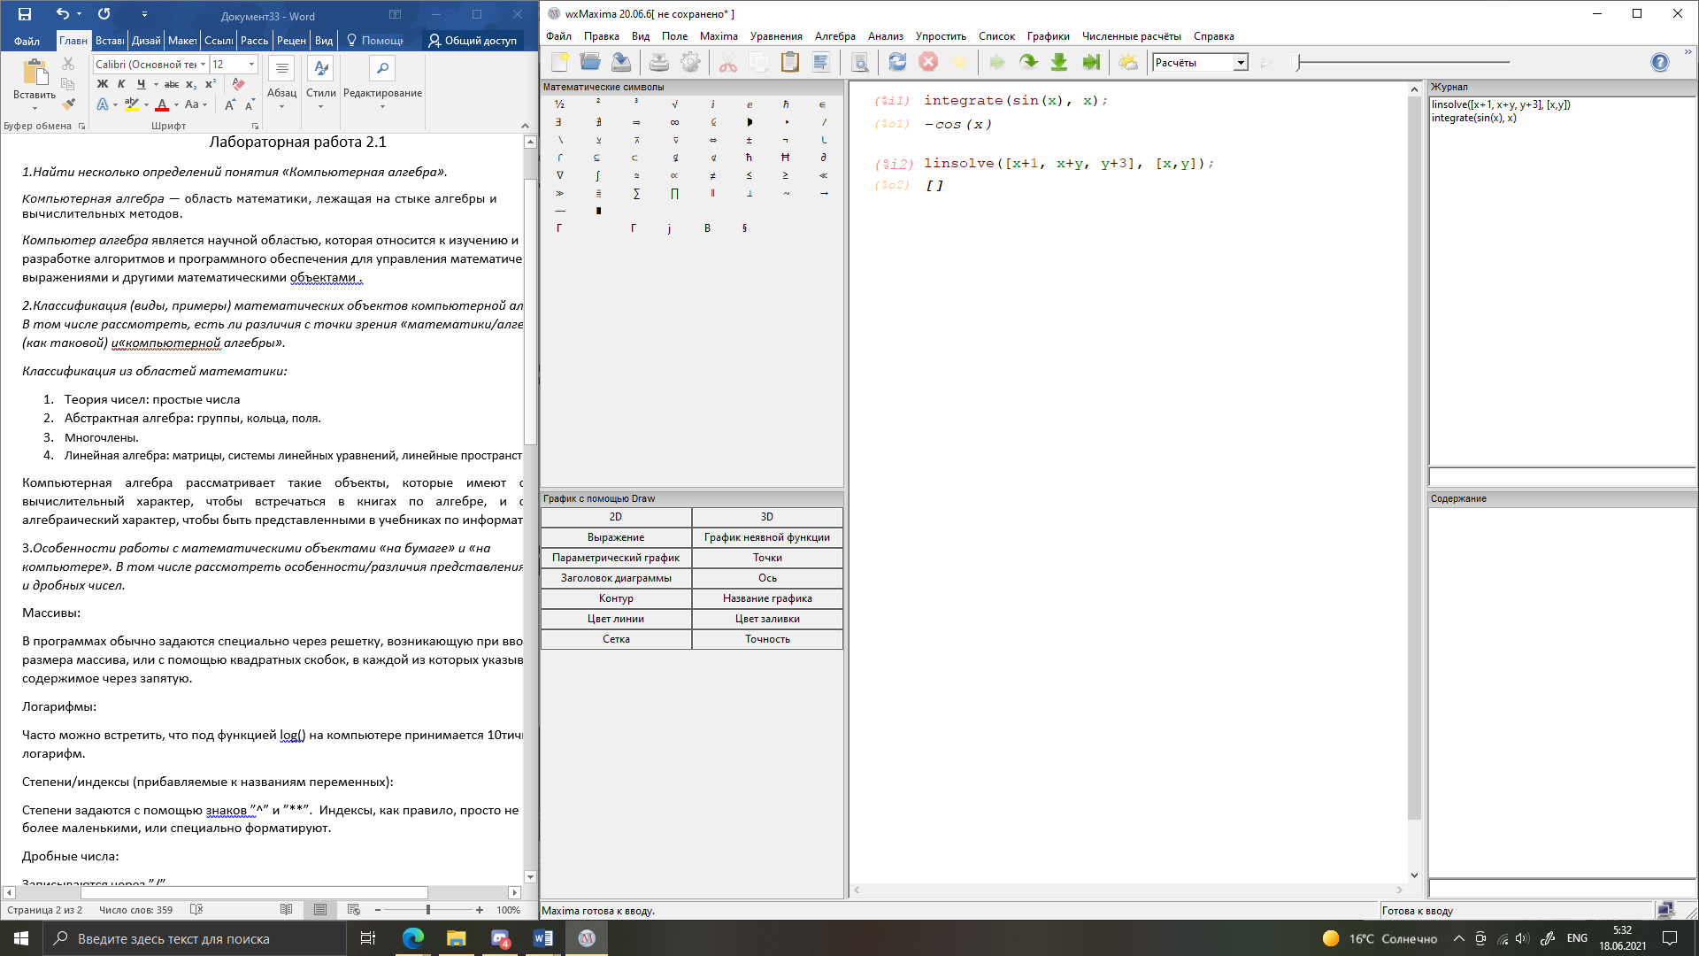

Математическое представление:

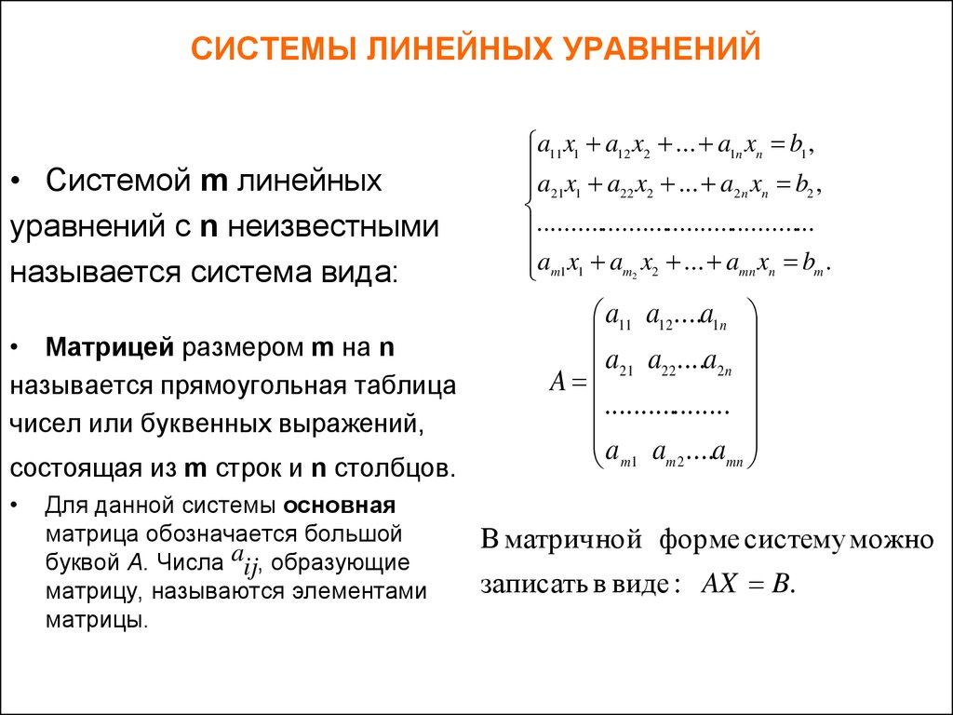

Матрица:

Maxima:

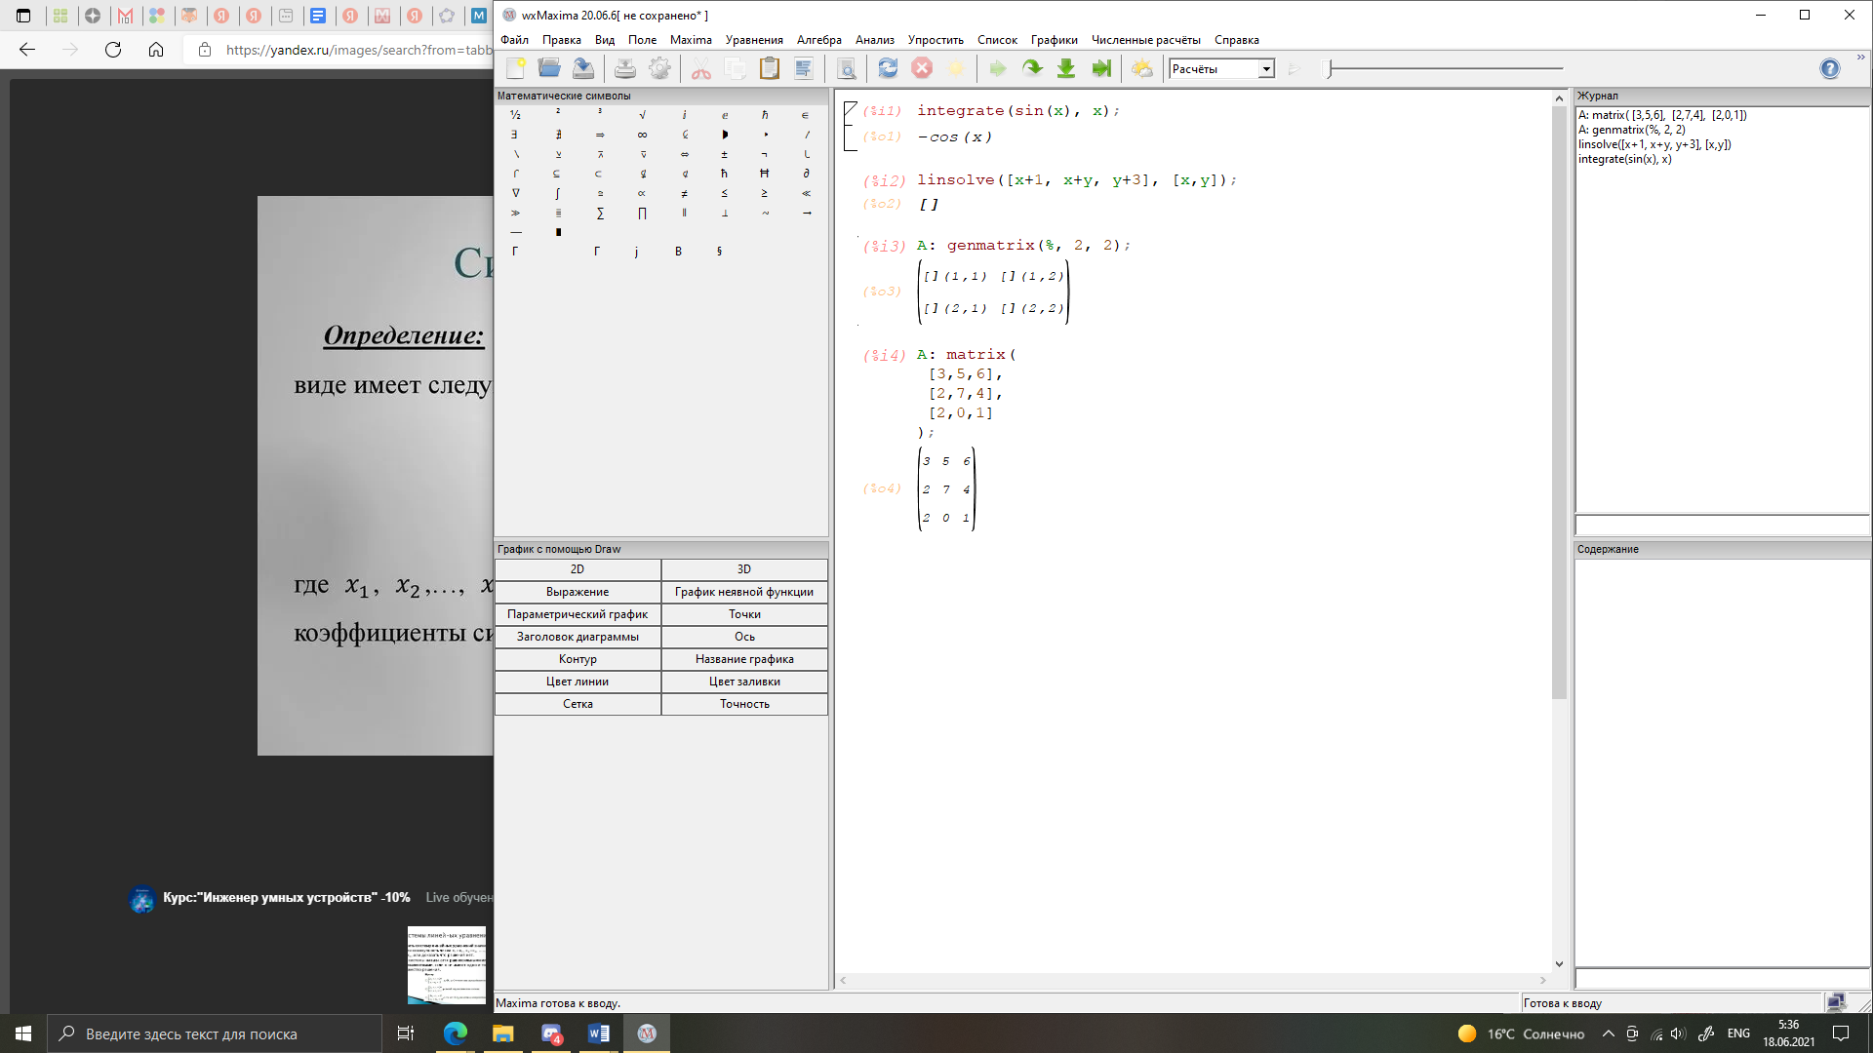

Математическое представление:

